KEMENDIKTI SAINTEK • UNIVERSITAS NEGERI MALANG (UM) • FIP BK
MY RESILIENCE
Model Cybercounseling Berfokus Solusi (SFBC) Berbantuan Self-Help
untuk Meningkatkan Resiliensi pada Remaja dengan Kerentanan Psikologis
Modul Dokumen | Panduan Pemantauan Resiliensi, Tinjauan Refleksi SFBC, dan Layanan Cybercounseling
Peran Pengguna (Role) | Konselor Pendamping (Guru BK / Dosen)
Tautan Akses Resmi | https://myresilience.appocket.id
Tanggal Pembaruan | 19 Oktober 2026
———————————————————————————————————————————————————————
1. Pendahuluan Ringan
Selamat datang di Panel Konselor MY RESILIENCE. Platform ini merupakan sistem pendukung bimbingan konseling digital berbasis Solution-Focused Brief Counseling (SFBC) yang dirancang untuk membantu konselor dalam memantau, menganalisis, dan memfasilitasi penguatan resiliensi psikologis pada remaja dan siswa asuh.
Sebagai konselor pendamping, Anda memegang peranan krusial sebagai fasilitator pertumbuhan. Melalui antarmuka ini, Anda dapat meninjau skor instrumen resiliensi konseli secara kuantitatif, membedah narasi lembar kerja refleksi mandiri secara kualitatif, mengelola materi psikoedukasi, serta menghubungkan layanan mandiri dengan konseling tindak lanjut melalui komunikasi terintegrasi WhatsApp.
2. Prasyarat (Prerequisites)
Untuk mengoperasikan Panel Konselor secara optimal, pastikan prasyarat berikut terpenuhi:
- Hak Akses Akun: Akun dengan hak akses (role) Konselor yang telah dibuat dan diaktivasi oleh Administrator Sistem.
- Perangkat Kerja: Disarankan menggunakan Laptop atau Komputer Desktop dengan resolusi layar minimal 1366 × 768 piksel untuk kenyamanan membaca tabel analitik dan jawaban naratif panjang.
- Nomor WhatsApp Aktif: Pastikan nomor telepon WhatsApp Anda yang aktif telah terpasang pada profil konselor Anda.
- Peramban Web: Google Chrome, Mozilla Firefox, Microsoft Edge, atau Safari dengan fitur JavaScript aktif.
- Tautan Akses Resmi: Masuk melalui peramban pada alamat resmi: https://myresilience.appocket.id
⚠️ ETIKA KERAHASIAN DATA: Kerahasiaan data pengisian kuesioner dan jawaban refleksi konseli dilindungi kode etik bimbingan konseling. Pastikan Anda selalu keluar (logout) dari akun setelah selesai menggunakan perangkat publik.

3. Langkah Penggunaan (Step-by-Step)
Langkah 1: Masuk ke Panel & Memahami Dashboard Konselor
Buka tautan https://myresilience.appocket.id/login. Masukkan kredensial email konselor dan kata sandi Anda. Setelah berhasil masuk, Anda akan diarahkan ke Dashboard Konselor.
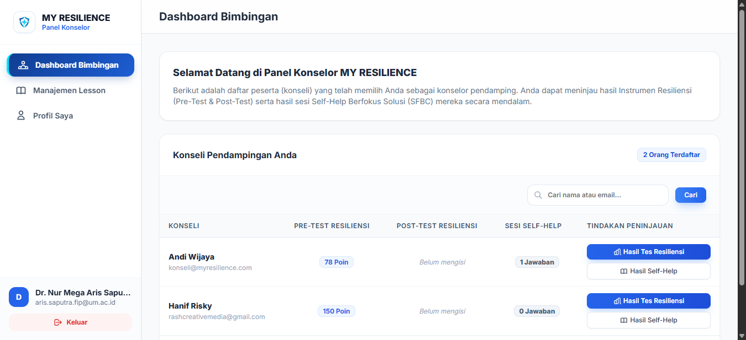
Gambar 1. Dashboard Utama Panel Konselor
Elemen Dashboard | Fungsi & Informasi yang Disajikan
Ringkasan Statistik | Menampilkan jumlah total konseli yang memilih Anda, jumlah yang telah tuntas Pre-Test, dan yang aktif pengerjaan SFBC.
Tabel Konseli Dampingan | Daftar seluruh konseli bimbingan Anda beserta status pengisian instrumen dan aktivitas terakhir.
Tombol Aksi Cepat | Tautan langsung menuju halaman Tinjau Wellbeing, Tinjau Jawaban Self-Help, dan Hubungi via WA.

Langkah 2: Meninjau Hasil Instrumen Resiliensi (Wellbeing)
Pada baris data konseli di tabel dashboard, klik tombol 'Lihat Hasil Instrumen'. Anda akan dialihkan ke halaman detail hasil pengukuran instrumen resiliensi konseli tersebut.
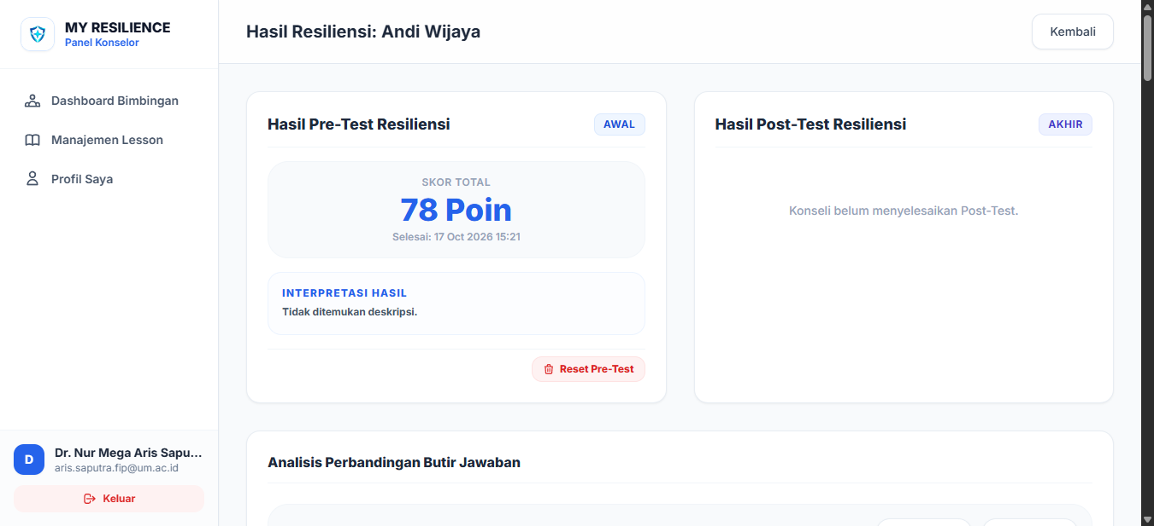
Gambar 2. Pemantauan Rincian Skor & Analisis Butir Resiliensi Konseli
Indikator / Data | Keterangan Klinis
Skor Pre-Test | Skor total resiliensi awal sebelum intervensi self-help (rentang 30–150).
Kategori Tingkat Resiliensi | Interpretasi otomatis sistem (Rendah / Sedang / Tinggi) beserta narasi psikologis.
Rincian Per Butir Soal | Tabel jawaban lengkap konseli pada setiap nomor instrumen untuk mengidentifikasi aspek rentan.
Perbandingan Post-Test | Perbandingan selisih skor (gain score) sebelum dan sesudah intervensi modul self-help.

Langkah 3: Menggunakan Fitur Reset Instrumen (Bila Diperlukan)
Pada situasi khusus—misalnya konseli mengalami gangguan teknis saat pengisian, tidak sengaja menekan tombol selesai sebelum waktu semestinya, atau konselor menilai perlu dilakukan retake resmi—sistem menyediakan tombol 'Reset Tes'.
⚠️ PERHATIAN FITUR RESET: Fitur Reset Instrumen akan menghapus seluruh rekaman jawaban tes yang dipilih (Pre-Test atau Post-Test) secara permanen dan mengizinkan konseli untuk mengisi ulang dari awal. Gunakan tombol ini secara bijaksana.

Langkah 4: Meninjau Jawaban Lembar Kerja Refleksi SFBC Konseli
Klik tombol 'Tinjau Jawaban Self-Help' pada daftar konseli. Halaman ini menyajikan seluruh jawaban naratif konseli yang disusun berdasarkan 5 tahapan Solution-Focused Brief Counseling (SFBC).
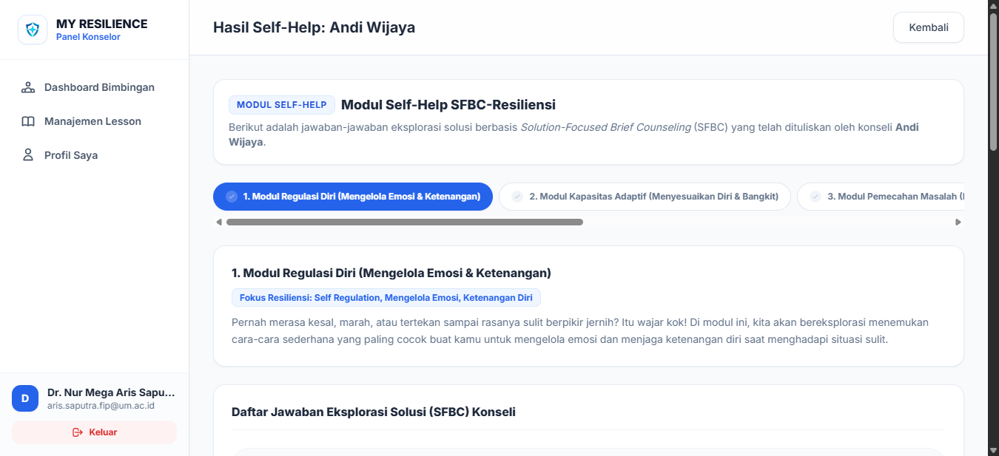
Gambar 3. Peninjauan Jawaban Narasi 5 Tahapan SFBC Konseli
Tahapan SFBC | Panduan Telaah Konselor
1. Goal Setting (Tujuan) | Periksa apakah tujuan perubahan yang dirumuskan konseli sudah positif, spesifik, dan realistis.
2. Exception Finding (Pengecualian) | Cermati sumber daya internal atau keberhasilan masa lalu yang ditemukan konseli saat situasi sulit.
3. Solution Building (Bangun Solusi) | Evaluasi strategi atau opsi tindakan yang ingin dicoba kembali oleh konseli.
4. Scaling Questions (Skala 1–10) | Identifikasi angka skala keyakinan konseli dan alasan mengapa konseli tidak memilih angka lebih rendah.
5. Action Plan (Misi Nyata) | Tinjau komitmen tugas nyata 24 jam ke depan yang telah dirancang konseli untuk dievaluasi pada sesi tindak lanjut.

💡 TIPS KONSELING EFEKTIF: Catat poin-poin unik dari jawaban naratif konseli pada lembar refleksi ini sebagai modal pembahasan yang empatik saat Anda berkomunikasi melalui WhatsApp atau sesi konseling tatap muka.

Langkah 5: Mengelola Materi Psikoedukasi Pembelajaran (Lessons)
Konselor memiliki hak akses untuk mempublikasikan materi edukasi tambahan bagi konseli. Buka menu 'Materi Pembelajaran' pada bilah sisi navigasi.
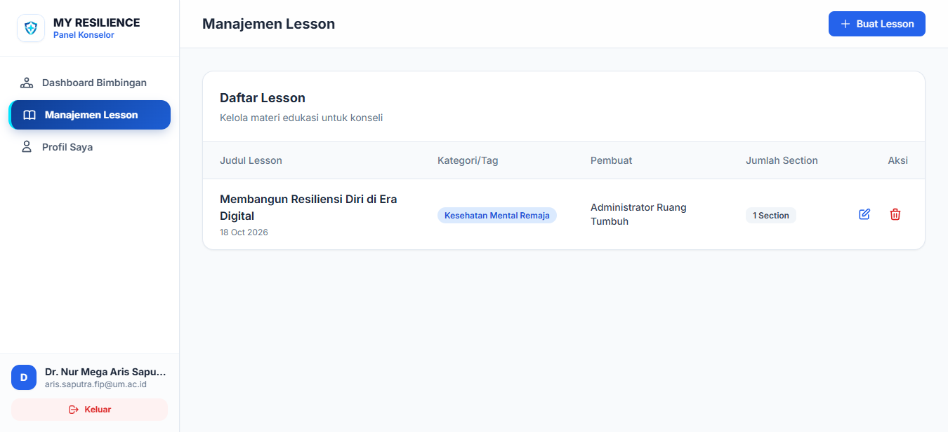
Gambar 4. Panel Manajemen Materi Edukasi Konselor
Kolom Input | Penjelasan
Judul Materi | Nama materi yang menarik dan edukatif bagi remaja.
Kategori | Topik psikologis (misal: Manajemen Emosi, Strategi Belajar, Relasi Teman Sebaya).
Konten / Isi Materi | Uraian teks edukatif, tips praktis, panduan langkah demi langkah, atau tautan bacaan.
Status Publikasi | Pilihan status: Draf (hanya terlihat oleh konselor) atau Terbit (dapat dibaca seluruh konseli).

Langkah 6: Mengatur Profil Publik & Kontak Layanan WhatsApp
Profil Anda akan tampil langsung di hadapan calon konseli pada katalog konselor. Klik menu 'Profil Saya' untuk melakukan pembaruan informasi biografi Anda.
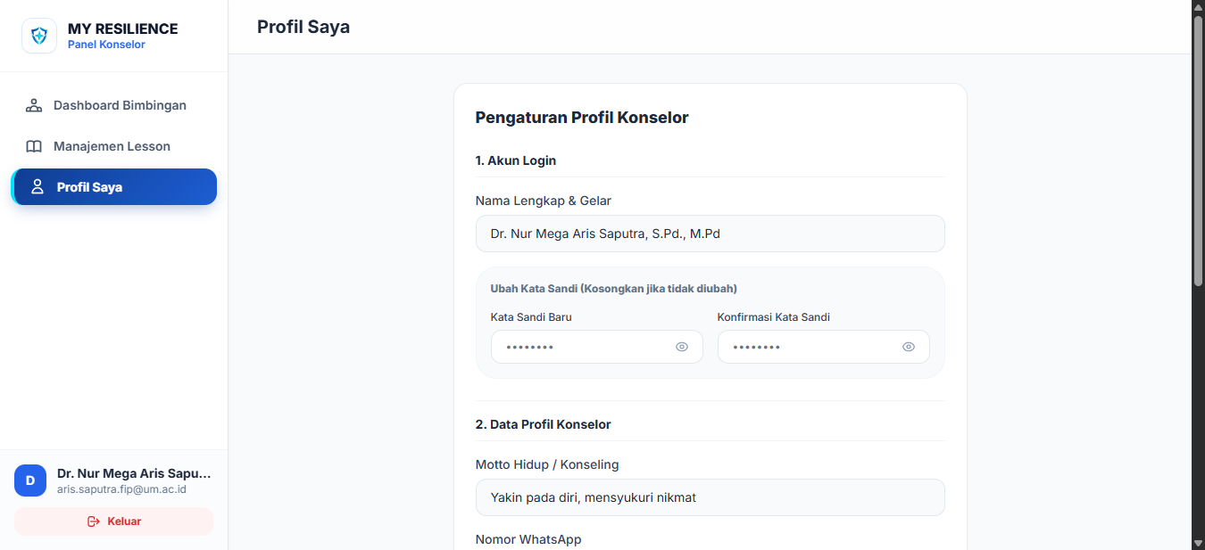
Gambar 5. Halaman Pengaturan Profil dan Kontak Konselor
ℹ️ FORMAT NOMOR WHATSAPP: Pastikan penulisan nomor WhatsApp menggunakan format baku (contoh: 081231750634 atau 6281231750634). Format yang benar akan memungkinkan konseli membuka obrolan langsung hanya dengan 1 kali klik dari aplikasi.

